Calculs géométriques dans l’espace

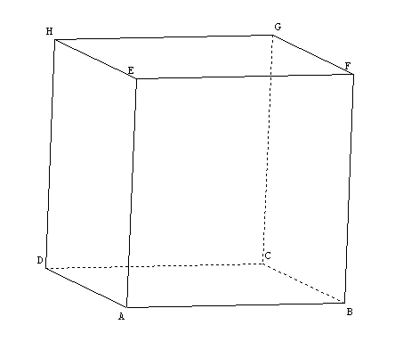

   ABCDEFGH est un cube de côté 3 cm.

**Partie A**

   1. Construire les segments [AF] et [AH].

   2. Les droites (AH) et (AF) paraissent-elles orthogonales ?

   3. Calculer la longueur AF à l’aide du théorème de Pythagore.

   4. Calculer de même FH et AH.

   5. Que peut-on dire du triangle AFH ?

   6. (AF) et (AH) sont-elles orthogonales ?

**Partie B**

L, M et N désignent les milieux respectifs de [EF], [AD] et [DC].

Les droites (LM) et (MN) sont-elles orthogonales ?

 (on pourra étudier le triangle LMN)

On peut consulter le fichier Geospace joint.

En cas de besoin, vous pouvez [consulter la fiche d’aide](http://www.ac-grenoble.fr/maths/guppy/pages/fiches/espace/seconde/Fiche_aide_geospace.htm) pour Geospace